Título | Huayunga
Autor/a | Manuel Limay Incil
Año | 2023
Imagen(es) | 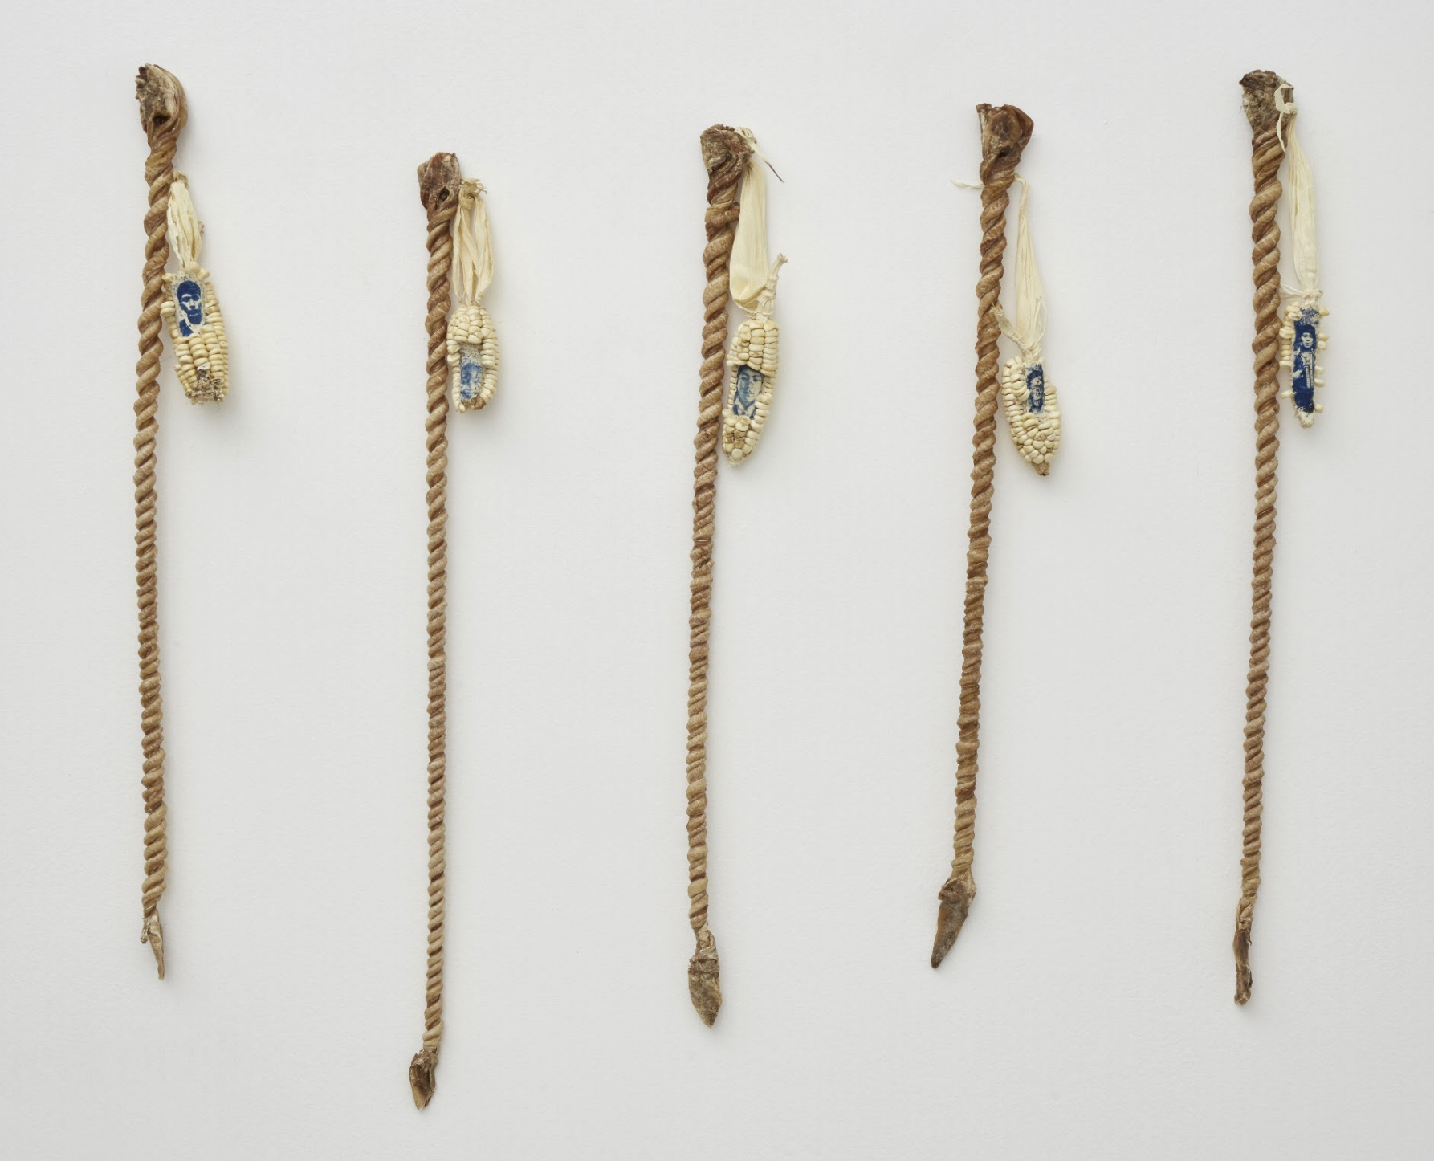
Técnica/Materiales | Cinco binzas curtidas y cianotipia sobre maíz seco
Medidas | 105 x 95 x 5 cm
Colección | Artista
Contacto (Para coordinaciones) | +51 927 918 082
Observaciones (montaje u otros)

